DRODZY UCZNIOWIE

Już za chwilę wakacje. Wielu pewnie nie może się już ich doczekać, zwłaszcza po tak trudnym dla nas wszystkim czasie z koronawirusem w tle.

Wszyscy mamy nadzieję, że od września wrócimy do dobrze nam znanej szkoły, do spotkań z kolegami, przyjaciółmi, nauczycielami, do żartów na przerwie i nowych wiadomości na lekcjach, że zobaczymy się wszyscy, cali i zdrowi.

Mam nadzieję, że w czasie wakacji znajdziecie czas na czytanie książek.

Przedstawiam Wam listę, 10 współcześnie wydanych najlepszych książek dla młodzieży, która została stworzona w oparciu o opinie młodych fanów czytania, zamieszczane na internetowych forach czytelniczych.

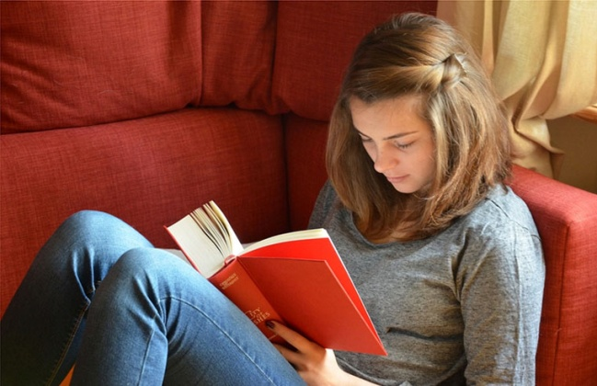
Tytuły wraz z krótkimi opisami znalazłam pod adresem:

https://www.topnaj.pl/ksiazki-dla-mlodziezy/

Poniższą listę najciekawszych pozycji, możecie wzbogacać swoimi propozycjami przesłanymi na mój adres e-mailowy renata.bacler1@gmail.com.

Pamiętajcie biblioteki publiczne są już otwarte i czekają

na Czytelników.

10 Najlepszych Książek Dla Młodzieży
.

- Igrzyska Śmierci (trylogia) – Suzanne Collins

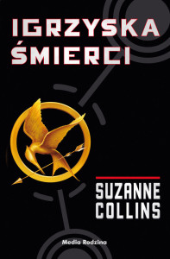
Przeboje kinowe nakręcone na podstawie tej trylogii przyciągnęły przed ekrany miliony widzów na całym świecie, jednak nawet najlepsza filmowa realizacja nie jest w stanie zawładnąć wyobraźnią tak, jak książkowy oryginał. Katniss Everdeen zamieszkuje najbiedniejszy z dwunastu dystryktów powojennej Ameryki. Co roku bogaci mieszkańcy stolicy kraju urządzają sobie brutalną rozrywkę – Głodowe Igrzyska, w których walczą na śmierć i życie dwadzieścia cztery młode osoby ze wszystkich dystryktów. Katniss udaje się uniknąć startu w igrzyskach, jednak na arenę zostaje wybrana jej młodsza siostra. Kantniss nie waha się ani chwili i zgłasza udział w grze za swoją siostrę, pisząc się tym samym niemal na pewną śmierć. Wydarzenia z areny Głodowych Igrzysk czyta się jednym tchem, a potem jeszcze długo się o nich rozmyśla. Młodzi czytelnicy z postaci Katniss mogą czerpać garściami, widząc w niej idealny przykład waleczności i asertywności, a także niezmiernej dobroci.

- Hopeless – Colleen Hoover

Sky to nastolatka, która po wielu latach domowego nauczania postanawia pójść do szkoły stacjonarnej. Pewnego dnia na jej drodze pojawia się „beznadziejny” (jak sama go określa) Dean Holder i zaczyna wywracać jej życie do góry nogami. Sky powoli zaczyna odkrywać, że zła reputacja, z jakiej słynie chłopak, wcale nie oznacza, ze jest on złym człowiekiem. Wraz z Deanem w życiu Skype pojawia się coś jeszcze – koszmarne wspomnienia sprzed trzynastu lat. Hopeless to przepełniona emocjami książka dla młodzieży poruszająca trudne i bolesne tematy, ale to także historia o pięknej, czystej miłości, nadziei i wierze w lepsze jutro.

- Mów – Laurie Halse Anderson

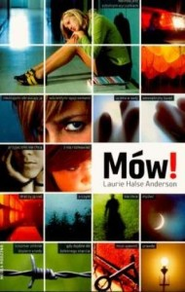
O tym, co wydarzyło się na letniej imprezie u Melindy Sordino nie mówi się w ogóle, a jeśli już, to wyłącznie z pogardą. Od czasu tamtych wydarzeń dziewczyna została wykluczona z życia towarzyskiego, stała się obiektem kpin, a dawne przyjaciółki odwróciły się od niej i pozostawiły ją zupełnie samą. Melinda zamyka się coraz szczelniej w swoim własnym świecie, jednak i tam dopadają ją demony przeszłości. Jedynym sposobem, w jaki Melinda może sobie pomóc, jest otworzenie się i poszukanie pomocy – jednak czy tak mocno skrzywdzona dziewczyna zdoła zdobyć się na taki wysiłek. Ta wielokrotnie nagradzana książka dla młodzieży napisana została z wielkim ładunkiem emocjonalnym, który na bardzo długo pozostaje w głowie nastolatka i pomaga mu zrozumieć, że nie można zostawać samemu ze swoimi problemami.

- Król Kruków – Maggie Stiefvater

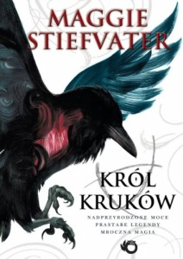
To pozycja przeznaczona zwłaszcza dla młodych miłośników świata fantasy. Blue to wróżka, która posiada dar kontaktowania się ze zmarłymi. Wraz z kilkorgiem przyjaciół uczących się w elitarnej szkole dla chłopców, trafiają do mistycznego lasu pełnego magii i duchów ze starożytnych legend. Tam, przed grupką poszukiwaczy przygód staje wyzwanie, jakiemu jeszcze nigdy wcześniej nie stawili czoła. Król Kruków to wciągająca fabuła z mrocznym i niepowtarzalnym klimatem, oraz wyraziste, unikatowe postaci, które zjednują sobie wielką sympatię czytelników na całym świecie.

5. Bez mojej zgody – Jodi Picoult
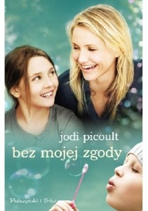
Annie została stworzona sztucznie. Wszystkie komórki w jej ciele zostały dobrane tak, by dziewczynka stanowiła idealną zgodność dawcy dla swojej chorej na raka siostry Kate. Anne od dziecka była wykorzystywana jako “części zapasowe”, przechodząc operację za operacją, by utrzymać Kate przy życiu. Pomimo tego, że miała nigdy nie dowiedzieć się prawdy, sekret rodzinny wychodzi na jaw. Annie nie może pogodzić się z tym, że została poczęta nie dlatego, że jej rodzice tego pragnęli, a dlatego, że zmusiła ich do tego sytuacja. Targana emocjami nastolatka podejmuje drastyczny krok – zaczyna sądową walkę o uzyskanie pełnej autonomii w decydowaniu o sobie i swoim ciele. Ta batalia nie tylko podzieli rodzinę, ale przede wszystkim będzie oznaczała wyrok śmierci dla Kate.
Bez mojej zgody to poruszająca książka dla młodzieży, która sprawi, że młodzi czytelniczy będą o niej rozmyślać jeszcze długo po zakończeniu lektury.

6. Wybrańcy – Kristin Cashore
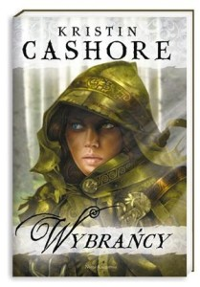
Katsa jest Obdarzeńcem- osobą o różnobarwnych oczach, która od urodzenia przejawia nadprzyrodzone zdolności. Jej darem jest niezwykła umiejętność walki. Prawo królestwa Estillu, w którym mieszka Katsa, nakazuje odesłanie każdego Obdarzeńca pod pieczę króla, aby ten mógł ocenić, czy będzie on przydatny na jego dworze. Katsa, ze względu na swój specyficzny dar, zostaje zmuszona do pełnienia roli królewskiego kata. Osamotniona i przytłoczona beznadziejnością swojego losu dziewczyna poznaje księcia Po, również Obdarzeńca, w którym szybko odnajduje sprzymierzeńca. Z jego pomocą Katsa postanawia rozpocząć walkę o swoje prawa i sprzeciwić się królewskiemu reżimowi, który bezwzględnie wykorzystuje dary Obdarzeńców. Katsa to silna postać o niezłomnym charakterze, inspirująca nastoletnich czytelników swoją mądrością, zapalczywością, a w szczególności odwagą.
7. Odkąd cię nie ma – Morgan Matson

Emily od zawsze trzymała się na uboczu, nigdy nie dogadywała się z chłopakami ani nie miała większego grona koleżanek, z którymi mogłaby chodzić na imprezy. Wszystko zmienia się pewnego lata, wraz pojawieniem się Solane – szalonej, ekscentryczna dziewczyny, która łatwo zaprzyjaźnia się z Emily i wprowadza ją w świat pełen przygód. Nagle, bez wcześniejszego pożegnania, Solane znika, a jedyne co po niej pozostaje to lista – lista najbardziej szalonych pomysłów, które dziewczyna planowała zrealizować. Emily postanawia stawić czoła wyzwaniu i wcielić w życie wszystkie punkty z listy koleżanki, a jak się okazuje, realizacja każdego z nich stanowi kolejny trop w poszukiwaniu zaginionej przyjaciółki. Odkąd cię nie ma to piękna historia o przyjaźni i o przezwyciężaniu własnych lęków i słabości – to wartościowa książka, którą powinna przeczytać każda nastolatka.

8. Charlie – Stephen Chbosky

Tytułowy Charlie uczęszcza do liceum w Pittsburgu. Nigdy nie miał zbyt wielu kolegów, ma niecodzienne poglądy, jest chorobowo nieśmiały i niezwykle wrażliwy. Charlie przeżywa pierwszą miłość, doświadcza problemów z narkotykami, rodziną, a nawet samobójstwem bliskiej osoby, a wszystko to opisuje w listach do swojego przyjaciela. Ta książka dla młodzieży, którą ze względu na dość małe gabaryty przeczytać można w jeden wieczór, pomoże każdemu dorastającemu nastolatkowi w trudnej drodze do odkrywania samego siebie.

9. Anna i pocałunek w Paryżu – Stephanie Perkins

Na wieść o przeprowadzce na rok do romantycznego Paryża niejedna nastolatka skakałaby z radości – jednak Anna wcale nie cieszy się wizją wyjazdu. Nie chce zostawiać w Atlance swojego ukochanego liceum, przyjaciół i chłopaka. Paryż jej nie zachwyca aż do dnia, gdy poznaje tam zabójczo przystojnego Eti enne’a – młody Francuz jest elegancki, romantyczny, zabawny i… zajęty. Anna jednak nie daje za wygraną i postanawia, że jeszcze do końca tego roku szkolnego zdobędzie serce Eti enne’a. Fabuła wydaje się być bardzo banalna, ale wbrew pozorom to książka, która jest w stanie realnie zmienić życie wielu nastolatek. Anna i pocałunek w Paryżu to wciągająca powieść przenosząca czytelniczki w romantyczny świat paryskich uliczek i przytulnych kawiarenek.

10. Fangirl – Rainbow Rowell

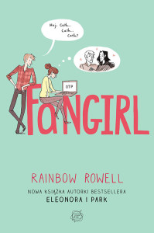
Cath nie widzi świata poza czytaniem i pisaniem fanfiction, czyli opowiadań o bohaterze swojej ulubionej książki, czarodzieju Simonie Snowie. Jej siostra bliźniaczka, Wren, z którą dzieli pokój, jest zupełnie różna, ale mimo to nastolatki są nierozłączne. Wszystko jednak zmienia się, gdy nadchodzi czas rozpoczęcia nauki w college’u. Drogi dziewczyn się rozchodzą, a Cath zostaje sama ze swoim laptopem, musząc zmierzyć się z trudnościami nowego życia. W szkole poznaje czarującego, bezpośredniego Levi’ego, ekscentryczną Reagan, oraz nauczycielkę, która będzie próbowała rozbudzić w niej chęć do napisania prawdziwej powieści. Fanigirl to książka która uczy, że nikomu na początku nie jest łatwo zrobić coś bez osób, które zawsze były przy naszym boku i przy których czuliśmy się komfortowo.
Fangirl to pozycja o wpasowywaniu się w nowe, nieznane dotąd otoczenie – to lektura, którą powinni poznać zwłaszcza ci młodzi czytelnicy, na których czeka zmiana szkoły lub miejsca zamieszkania.

Zachęcam do czytania - zarażajmy się miłością do książek, bo jak udowodnili naukowcy, czytanie zwiększa inteligencję i wydolność mózgu, uczy empatii i pomaga się zrelaksować.

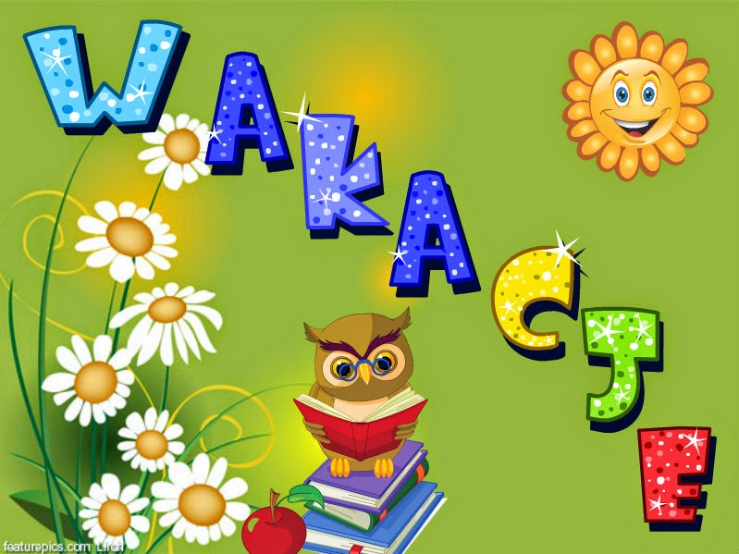

ŻYCZĘ WSZYSTKIM UDANYCH WAKACJI, DUŻO SŁOŃCA I POGODY DUCHA NA POCHMURNE DNI

Renata Bącler

